ISO/IEC14443
识别卡无触点集成电路卡——邻近卡
第一部分：物理特性
1．范围
ISO/IEC14443的这一部分规定了邻近卡（PICC）的物理特性。它应用于在耦合设备附近操作的ID－1型识别卡。
ISO/IEC14443的这一部分应与正在制定的ISO/IEC14443后续部分关联使用。
2．标准引用
下列标准中所包含的条文，通过在本标准中引用而构成为本标准的条文。本标准出版时，所示版本均为有效。所有标准都会被修订，使用ISO/IEC14443这一部分的各方应探讨使用下列最新版本标准的可能性。ISO和IEC的成员修订当前有效国际标准的纪录。
ISO/IEC7810：1995，识别卡——物理特性。
ISO/IEC10373，识别卡——测试方法。
3．定义，缩略语和符号
3.1定义
下列定义适用于ISO/IEC14443的这一部分：
3.1.1集成电路Integrated circuit(s)（IC）：
用于执行处理和/或存储功能的电子器件。
3.1.2无触点的Contactless：
完成与卡的信号交换和给卡提供能量，而无需使用微电元件（即：从外部接口设备到卡上的集成电路之间没有直接路径）。
3.1.3无触点集成电路卡Contactless integrated circuit(s) card：
一种ID－1型卡类型（如ISO/IEC7810中所规定），在它上面有集成电路，并且与集成电路的通信是用无触点的方式完成的。
3.1.4邻近卡Proximity card（PICC）
一种ID－1型卡，在它上面有集成电路和耦合工具，并且与集成电路的通信是通过与邻近耦合设备电感耦合完成的。
3.1.5邻近耦合设备Proximity coupling device（PCD）
用电感耦合给邻近卡提供能量并控制与邻近卡的数据交换的读/写设备。
4．物理特性
4.1一般特性
邻近卡应有根据ISO/IEC7810中规定的ID－1型卡的规格的物理特性。
4.2尺寸
邻近卡的额定尺寸应是ISO/IEC7810中规定的ID－1型卡的尺寸。
4.3附加特性
4.3.1紫外线
ISO/IEC14443的这一部分排除了大于海平面普通日光中的紫外线的紫外线水平的防护需求，超过周围紫外线水平的防护应是卡制造商的责任。
4.3.2X－射线
卡的任何一面曝光0.1Gy剂量，相当于100KV的中等能量X—射线（每年的累积剂量），应不引起卡的失效。
注1：这相当于人暴露其中能接受的最大值的年累积剂量的近似两倍。
4.3.3动态弯曲应力
按ISO/IEC10373中描述的测试方法（短边和长边的最大偏移为hwA=20mm，hwB=10mm）测试后，邻近卡应能继续正常工作。
4.3.4动态扭曲应力
按ISO/IEC10373中描述的测试方法（旋转角度为15°）测试后，邻近卡应能继续正常工作。
4.3.5可变磁场
a）在下表给出的平均值的磁场内暴露后，邻近卡应能继续正常工作。
f—频率（MHz）
磁场的最高值被限制在平均值的30倍。
b）在12A/m、13.56MHz的磁场中暴露后，邻近卡应能继续正常工作。
频率范围（MHz）平均磁场强度（A/m）平均时间（minutes）
0.3——3.01.636
3.0——304.98/f6
30——3000.1636
频率范围（MHz）平均电场强度（V/m）平均时间（minutes）
0.3——3.0 0.6146
3.0——30 1842/f6
30——300 61.46
4.3.6可变电场
在下表给出的平均值的电场内暴露后，邻近卡应能继续正常工作。
f—频率（MHz）
电场的最高值被限制在平均值的30倍。
4.3.7静态电流
按ISO/IEC10373（IEC1000－4－2：1995）中描述的测试方法（测试电压为6KV）测试后，邻近卡应能继续正常工作。
4.3.8静态磁场
在640KA/m的静态磁场内暴露后，邻近卡应能继续正常工作。
警告：磁条上的数据内容将被这样的磁场擦去。
4.3.9工作温度
在0℃到50℃的环境温度范围内，邻近卡应能正常工作。
附录A（提示的附录）
标准兼容性和表面质量
A.1标准的兼容性
本标准并不排斥现存其它的标准中涉及PICC的部分，这里的限制只是为了突出PICC。
A.2用于印制的表面质量
如果对印制生产出的PICC有特殊的要求，就应注意保证供印制的区域的表面质量能够适应印制的技术或采用的打印机。
附录B（提示的附录）
其它ISO/IEC卡标准参考书目
ISO/IEC7811－1：1995，识别卡——记录技术——第一部分：凸印。
ISO/IEC7811－2：1995，识别卡——记录技术——第二部分：磁条。
ISO/IEC7811－3：1995，识别卡——记录技术——第三部分：ID－1型卡上凸印字符的位置。
ISO/IEC7811－4：1995，识别卡——记录技术——第四部分：ID－1型卡上只读磁道——磁道1和2的位置。
ISO/IEC7811－5：1995，识别卡——记录技术——第五部分：ID－1型卡上读写磁道——磁道3的位置。
ISO/IEC7811－6：1995，识别卡——记录技术——第六部分：磁条——高矫顽磁性。
ISO/IEC7812－1：1993，识别卡——发卡人的识别——第一部分：编码体系。
ISO/IEC7812－2：1993，识别卡——发卡人的识别——第二部分：应用和注册过程。
ISO/IEC7813：1995，识别卡——金融交易卡。
ISO/IEC7816－1：1998，识别卡——接触式集成电路卡——第一部分：物理特性。
ISO/IEC7816－2：1998，识别卡——接触式集成电路卡——第二部分：接触的尺寸和位置。
ISO/IEC7816－3：1997，识别卡——接触式集成电路卡——第三部分：电信号和传送协议。
ISO/IEC10536－1：1992，识别卡——无触点集成电路卡——第一部分：物理特性。
ISO/IEC10536－2：1995，识别卡——无触点集成电路卡——第二部分：耦合区域的尺寸和位置。

第二部分：频谱功率和信号接口

1．范围
ISO/IEC14443的这一部分规定了需要供给能量的场的性质与特征，以及邻近耦合设备（PCDs）和邻近卡（PICCs）之间的双向通信。
ISO/IEC14443的这一部分应与ISO/IEC14443的其他部分关联使用。
ISO/IEC14443的这一部分并不规定产生耦合场的方法，也没有规定如何符合因国家而异的电磁场辐射和人体辐射安全的条例。
2．标准引用
下列标准中所包含的条文，通过在本标准中引用而构成为本标准的条文。本标准出版时，所示版本均为有效。所有标准都会被修订，使用ISO/IEC14443这一部分的各方应探讨使用下列标准最新版本的可能性。ISO和IEC的成员修订当前有效国际标准的纪录。
ISO/IEC14443－1：识别卡——无触点集成电路卡——邻近卡——第一部分：物理特性。
ISO/IEC10373，识别卡——测试方法。
3．术语和定义
ISO/IEC14443－2中给出的定义和下列定义适用于本国际标准：
3.1位持续时间Bit duration
一个确定的逻辑状态的持续时间，在这段时间的最后，一个新的状态位将开始。
3.2二进制相移键控Binary phase shift keying
相移键控，此处相移180°，从而导致两个可能的相位状态。
3.3调制系数Modulation index
定义为(a－b)/(a＋b)，其中a，b分别是信号幅度的最大，最小值。
3.4不归零NRZ－L
在位持续时间内，一个逻辑状态的位编码方式，它以在通信媒介中的两个确定的物理状态之一来表示。
3.5副载波Subcarrier
以载波频率fc调制频率fs而产生的RF信号。
4．缩略语和符号
ASK移幅键控
BPSK二进制移相键控
NRZ－L不归零，（L为电平）
PCD邻近耦合设备
PICC邻近卡
RF射频
fc工作场的频率（载波频率）
fs副载波调制频率
Tb位持续时间
5．邻近卡的初始化对话
邻近耦合设备和邻近卡之间的初始化对话通过下列连续操作进行：
—PCD的射频工作场激活PICC
—邻近卡静待来自邻近耦合设备的命令
—邻近耦合设备命令的传送
—邻近卡响应的传送
这些操作使用下面段落中规定的射频功率和信号接口。
6．功率传输
邻近耦合设备产生一个被调制用来通信的射频场，它能通过耦合给邻近卡传送功率。
6.1.1频率
射频工作场频率（fc）是13.56MHz7kHz。
6.1.2工作场
最小未调制工作场的值是1.5A/mrms，以Hmin表示。
最大未调制工作场的值是7.5A/mrms，以Hmax表示。
邻近卡应持续工作在Hmin和Hmax之间。
从制造商特定的角度说（工作容限），邻近耦合设备应产生一个大于Hmin，但不超过Hmax的场。
另外，从制造商特定的角度说（工作容限），邻近耦合设备应能将功率提供给任意的邻近卡。
在任何可能的邻近卡的状态下，邻近耦合设备不能产生高于在ISO/IEC14443－1中规定的交变电磁场。
邻近耦合设备工作场的测试方法在国际标准ISO/IEC10373中规定。
7. 信道接口
耦合IC卡的能量是通过发送频率为13.56MHz的阅读器的交变磁场来提供。由阅读器产生的磁场必须在1.5A/m~7.5A/m之间。国际标准ISO14443规定了两种阅读器和近耦合IC卡之间的数据传输方式：A型和B型。一张IC卡只需选择两种方法之一。符合标准的阅读器必须同时支持这两种传输方式，以便支持所有的IC卡。阅读器在”闲置“的状态时能在两种通信方法之间周期的转换。
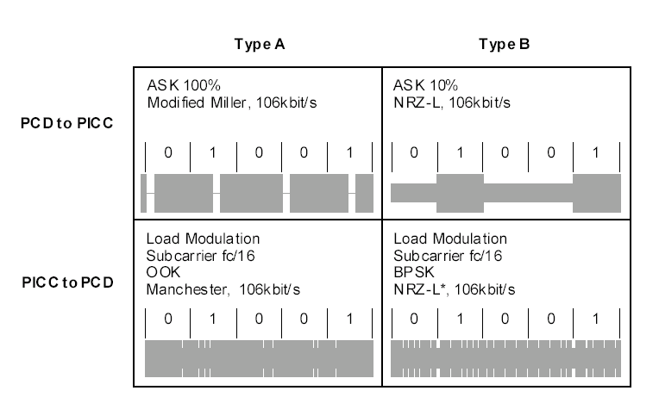
阅读器(PCD)到卡(PICC)的数据传输
PCD--->PICC | A 型 | B 型
调制 | ASK 100% | ASK 10%(健控度8%~12%)
位编码 | 改进的Miller编码 | NRZ编码
同步 | 位级同步(帧起始，帧结束标记) | 每个字节有一个起始位和一个结束位
波特率 | 106kdB | 106kdB

卡(PICC)到阅读器(PCD)的数据传输
PICC--->PCD | A 型 | B 型
调制 | 用振幅键控调制847kHz的负载调制的负载波 | 用相位键控调制847kHz的负载调制的负载波
位编码 | Manchester编码 | NRZ编码
同步 | 1位”帧同步“(帧起始，帧结束标记) | 每个字节有1个起始位和1个结束位
波特率 | 106kdB | 106kdB

第三部分：初始化和防碰撞算法
1．范围
ISO/IEC14443的这一部分规定了邻近卡（PICCs）进入邻近耦合设备（PCDs)时的轮寻，通信初始化阶段的字符格式，帧结构，时序信息。REQ和ATQ命令内容，从多卡中选取其中的一张的方法，初始化阶段的其它必须的参数。
这部分规定同时适用于A型PICCs和B型PICCs.
2．标准引用
下列标准中所包含的条文，通过在本标准中引用而构成为本标准的条文。本标准出版时，所示版本均为有效。所有标准都会被修订，使用ISO/IEC14443这一部分的各方应探讨使用下列标准最新版本的可能性。ISO和IEC的成员修订当前有效国际标准的纪录。
ISO/IEC 3309:1993 信息技术 系统间的远程通信和信息交换 数据链路层的控制 帧结构
ISO/IEC 7816-3：1997 识别卡 接触式集成电路卡 第三部分 电信号和传输协议
ISO/IEC 14443-2 识别卡 非接触式集成电路卡 第二部分 频谱功率和信号接口
ITU-T 推荐 V.41
3．术语和定义
ISO/IEC14443－3中给出的定义和下列定义适用于本国际标准：
3.1防碰撞循环(Anticollision loop)
在多个PICCs中，选出需要对话的卡的算法
3.2可适用的(Applicative)
属于应用层或更高层的协议，将在ISO/IEC 1443-4中描述。
3.3位碰撞检测协议(Bit collision detetion protocol)
帧内的位检测防碰撞算法。
3.4数据块(Block)
一系列的数据字节构成数据块。
3.5异步数据块传输(Block-asynchronous transmission)
在异步数据块传输，数据块是包括帧头和帧尾的数据帧。
3.6字节(Byte)
八个bits构成一个字节。
3.7字符串
在异步通信中，一个字符串包括一个开始位，8位的信息，可选的寄偶检验位，结束位和时间警戒位。
3.8碰撞
两个PICCs和同一个PCD通信时，PCD不能区分数据是属于那一个PICC。
3.9能量单位
在ISO/IEC14443的这个部分中，1 etu=128/fc 容差为1%
3.10时间槽协议
PCD建立与一个或多个PICCs通信的逻辑通道，它利用时间槽处理PICC的响应，与时间槽的ALOHA相似。
4．缩略语和符号
ATQ 对请求的应答
ATQA 对A型卡请求的应答
ATQB 对B型卡请求的应答
ATR 对重新启动的请求的应答
ATS 对选择请求的应答
ATQ-ID 对ID号请求的应答
CRC 环检验码
RATS 对选择应答请求
REQA 对A型卡的请求
REQB 对B型卡的请求
REQ-ID 请求ID号
RESEL 重新选择的请求
5 轮讯
为了检测到是否有PICCs进入到PCD的有效作用区域，PCD重复的发出请求信号，并判断是否有响应。请求信号必须是REQA和REQB，附加ISO/IEC14443其它部分的描述的代码。A型卡和B型卡的命令和响应不能够相互干扰。
6A型卡的初始化和防碰撞
当一个A型卡到达了阅读器的作用范围内，并且有足够的供应电能，卡就开始执行一些预置的程序后，当一个A型卡到达了阅读器的作用范围内，并且有足够的供应电能，卡就开始执行一些预置的程序后，IC卡进入闲置状态。处于“闲置状态”的IC卡不能对阅读器传输给其它IC卡的数据起响应。IC卡在“闲置状态”接收到有效的REQA命令，则回送对请求的应答字ATQA。当IC卡对REQA命令作了应答后，IC卡处于READY状态。阅读器识别出：在作用范围内至少有一张IC卡存在。通过发送SELECT命令启动“二进制检索树”防碰撞算法，选出一张IC卡，对其进行操作。
6.1PICC的状态集
6.1.1调电状态
由于没有足够的载波能量，PICC没有工作，也不能发送反射波。
6.1.2闲置状态
在这个状态时，PICC已经上电，能够解调信号，并能够识别有效的REQA和WAKE-UP命令。
6.1.3准备状态
本状态下，实现位帧的防碰撞算法或其它可行的防碰撞算法。
6.1.4激活状态
PCD通过防碰撞已经选出了单一的卡。
6.1.5结束状态
6.2命令集
PCD用于管理与PICC之间通信的命令有：
REQA 对A型卡的请求
WAKE-UP 唤醒
ANTICOLLISION 防碰撞
SELECT 选择
HALT 结束

7B型卡的初始化和防碰撞
当一个B型卡被置入阅读器的作用范围内，IC卡执行一些预置程序后进入“闲置状态”，等待接收有效的REQB命令。对于B型卡，通过发送REQB命令，可以直接启动Slotted ALOHA防碰撞算法,选出一张卡，对其进行操作。
7.1PICC状态集
7..1.1调电状态
由于载波能量低，PICC没有工作。
7.1.2闲置状态
在这个状态，PICC已经上电，监听数据帧，并且能够识别REQB信息。
当接收到有效的REQB帧的命令，PICC定义了单一的时间槽用来发送ATQB。
如果是PICC定义的第一个时间槽，PICC必须发送ATQB的响应信号，然后进入准备—已声明子状态。
如果不是PICC定义的第一个时间槽，PICC进入准备—已请求子状态。
7.1.3准备—已请求子状态
在本状态下，PICC已经上电，并且已经定义了单一的时间槽用来发送ATQB。
它监听REQB和Slot-MARKER数据帧。
7.1.4准备—已声明子状态
在本状态下，PICC已经上电，并且已经发送了对REQB的ATQB响应。
它监听REQB和ATTRIB的数据帧。
7.1.5激活状态
PICC已经上电，并且通过ATTRIB命令的前缀分配到了通道号，进入到应用模式。
它监听应用信息。
7.1.6停止状态
PICC工作完毕，将不发送调制信号，不参加防碰撞循环。
7.2命令集
管理多极点的通信通道的4个基本命令
REQB 对B型卡的请求
Slot-MARKER
ATTRIB PICC选择命令的前缀
DESELECT 去选择

第四部分：传输协议
1．范围
ISO/IEC14443的这一部分规定了非接触的半双工的块传输协议并定义了激活和停止协议的步骤。这部分传输协议同时适用于A型卡和B型卡。
2．标准引用
下列标准中所包含的条文，通过在本标准中引用而构成为本标准的条文。本标准出版时，所示版本均为有效。所有标准都会被修订，使用ISO/IEC14443这一部分的各方应探讨使用下列标准最新版本的可能性。ISO和IEC的成员修订当前有效国际标准的纪录。
ISO/IEC 7816-4： 识别卡 接触式集成电路卡 第四部分 产业内部交换命令
3．术语和定义
3.1数据块(Block)
特殊格式的数据帧。符合协议的数据格式，包括I-blocks, R-blocks和S-blocks.
3.2帧格式(frame format)
ISO/IEC 1444303定义的。A型PICC使用A类数据帧格式，B型PICC使用B类数据帧格式。
4．缩略语和符号
PPS 协议和参数的选择
R-block 接收准备块
R(ACK) R-block包含正的确认
R(NAK) R-block包含负的确认
RFU 保留将来使用
S-block 管理块
SAK 选择确认
WUPA A型卡的唤醒命令
WTX 等待时间扩展
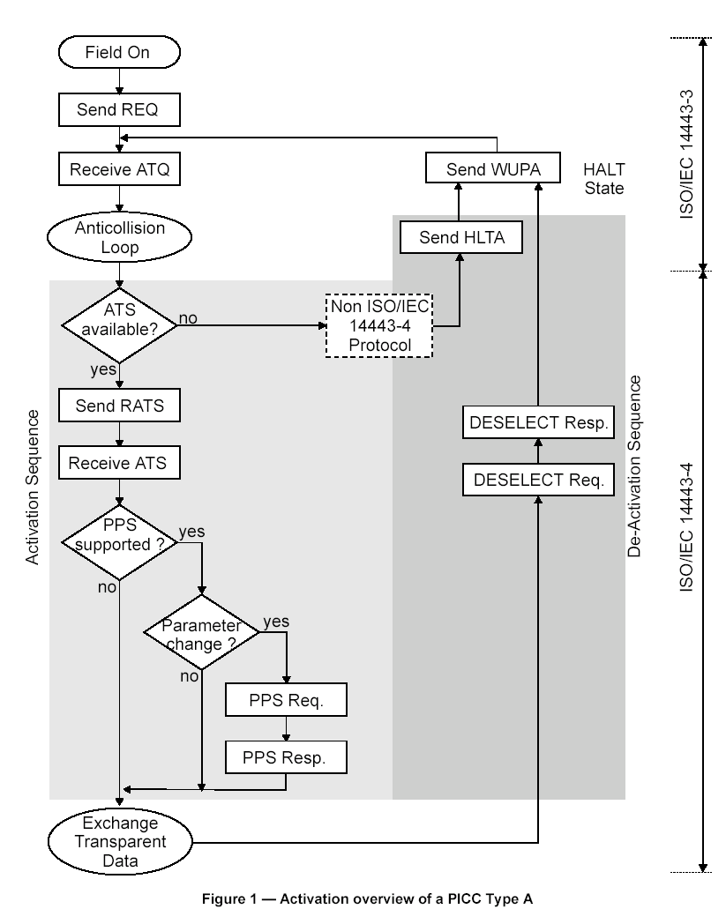
5A型PICC的协议激活

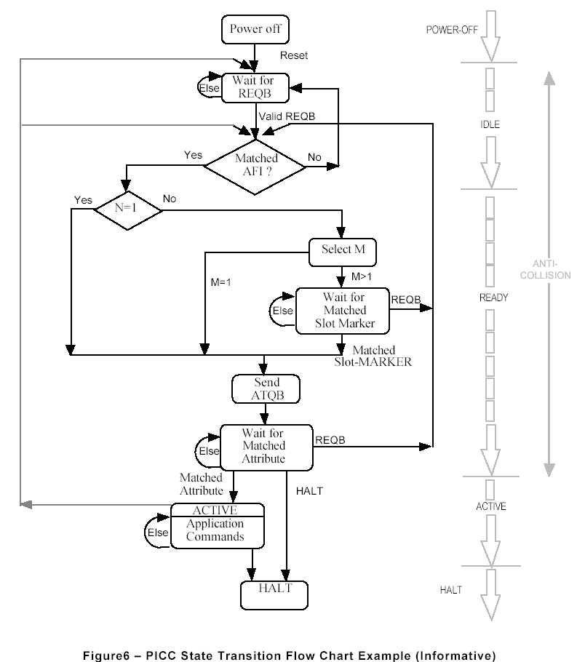
6B型PICC的协议激活
7半双工的传输协议
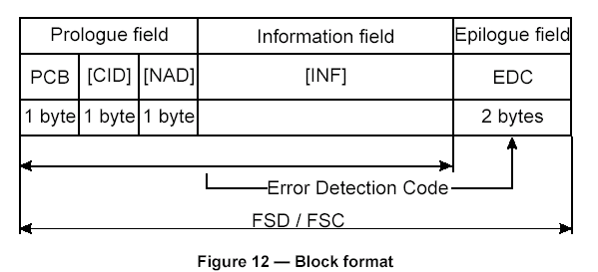
8A型和B型PICC的协议去激活

